〔様式４〕
●提案書の表紙

川崎駅東口駅前広場における広告物社会実験

に関する事業提案書

提案書

例）○○○○株式会社

※デザインは自由とする。

〔様式4-1〕

１ 実施計画
実施スケジュール

※契約締結から結果報告提出までの計画

※デザインは自由とする。

※ページ数に制限はありません。

〔様式4-2〕

２ 類似実績の有無
類似実績の有無

※デザインは自由とする。

※(a)広告塔の場合のみ提出してください。
※ページ数に制限はありません。

〔様式4-3〕

３ 広告塔等の提案
- 広告塔及び既存案内サインへの広告添架の提案

(a)広告塔の場合

※広告塔等のコンセプト及び全体のデザイン・大きさの仕様・寸法等、どのようなものが設置されるのか全体像を把握できる図面・イラスト等を記載すること。

(b)既存案内サインへの広告添架の場合

※デザインは自由とする。

※希望する掲示方法に応じて、(a)、(b)のいずれか、もしくは両方について記載してください。
※ページ数に制限はありません。

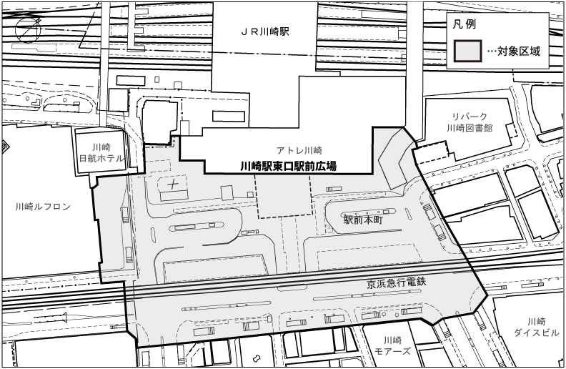
〔様式4-4〕 ②配置計画及び基数

※平面図等を用いて、設置位置や向き・基数等、全体像を把握できる図面・イラスト等を記載すること。
※ページ数に制限はありません。

〔様式4-5〕

３ 広告塔等の提案
③ 広告物の内容

※広告掲載するにあたり、ガイドラインに基づき、広告の内容に関する考え方や掲出を予定されている広告やその販売方法等（スキーム）を記載すること。（具体的にイメージできる図案等あれば、御提示ください）。
また映像装置を用いる場合は、災害情報の掲載内容等も御提示ください。

※デザインは自由とする。

※ページ数に制限はありません。

〔様式4-6〕

３ 広告塔等の提案
④ 維持管理

※維持管理する体制や頻度など清掃等の維持管理に関する事項を具体的に記載すること。

※デザインは自由とする。

※ページ数に制限はありません。

〔様式4-7〕（例）３ 広告塔等の提案 ⑤－1事業の継続性
 | H31年度 | H32年度 | H33年度 | H34年度 | H35年度 | H36年度 | … | …
市への納入金
※H31年度の欄には、社会実験時における納入額を、H32年度以降は、納入予定額を記載してください。
※ページ数に制限はありません。

〔様式4-8〕⑤－2価格提案

価格提案

「川崎駅東口駅前広場における広告物社会実験」実施事業者募集に係る要項に基づき、以下のとおり納入する金額について提案をします。

１ 納入額
金 額  (注)アラビア数字で記載し、必ず金額の  頭初に「￥」を記入すること。 |  |  | 百万 |  |  | 千 |  |  | 円

２ 応募者

応募者  (代表法人） | 所在地
 | 法人名
 | 代表者職・氏名 | 印
※社会実験時における納入額を記載してください。
※入札者の印鑑は、必ず実印を使用してください。
※提案できない場合は、「￥０」と記載し、提出してください。

〔様式4-9〕

３ 広告塔等の提案
- 自由提案

※広告塔の機能等において、事業全体の考え方から逸脱せず、利用者に対して利便性向上や周辺の環境美化等に資する提案等があれば記載してください。

※デザインは自由とする。

※ページ数に制限はありません。

〔様式4-10〕

４ 本格導入
- 本格導入を実施する際の考え方(配置計画、契約期間等)

※広告塔の機能等において、事業全体の考え方から逸脱せず、利用者に対して利便性向上や周辺の環境美化等に資する提案等があれば記載してください。

※デザインは自由とする。

※ページ数に制限はありません。

